

S
a
w
e
a
d

P
o
l
i
c
e

S
t
a
t
i
o
n

สถานีตำรวจภูธรเสวียด

รายงานการปฏิบัติราชการ
งานสืบสวน
ประจำเดือน ตุลาคม 2566

รายงานการปฏิบัติราชการประจำเดือน

1. งานสืบสวน ตัวอย่างผลปฏิบัติการ
วันที่ 30 ตุลาคม 2566 เวลาประมาณ 11.53 นาฬิกา ได้มีการจับกุมตัวผู้ต้องหา “ มียาเสพติดให้โทษประเภท 1 (ไอซ์) ไว้ในความครอบครองโดยผิดกฎหมาย” จำนวน 1 ราย 1 คน พร้อมของกลางยาเสพติดให้โทษประเภท 1 (เมทแอมเฟตามีน) น้ำหนักรวมถุง 0.63 กรัม และได้ส่งตัวให้ พงส.ดำเนินคดีตามกฎหมายต่อไป
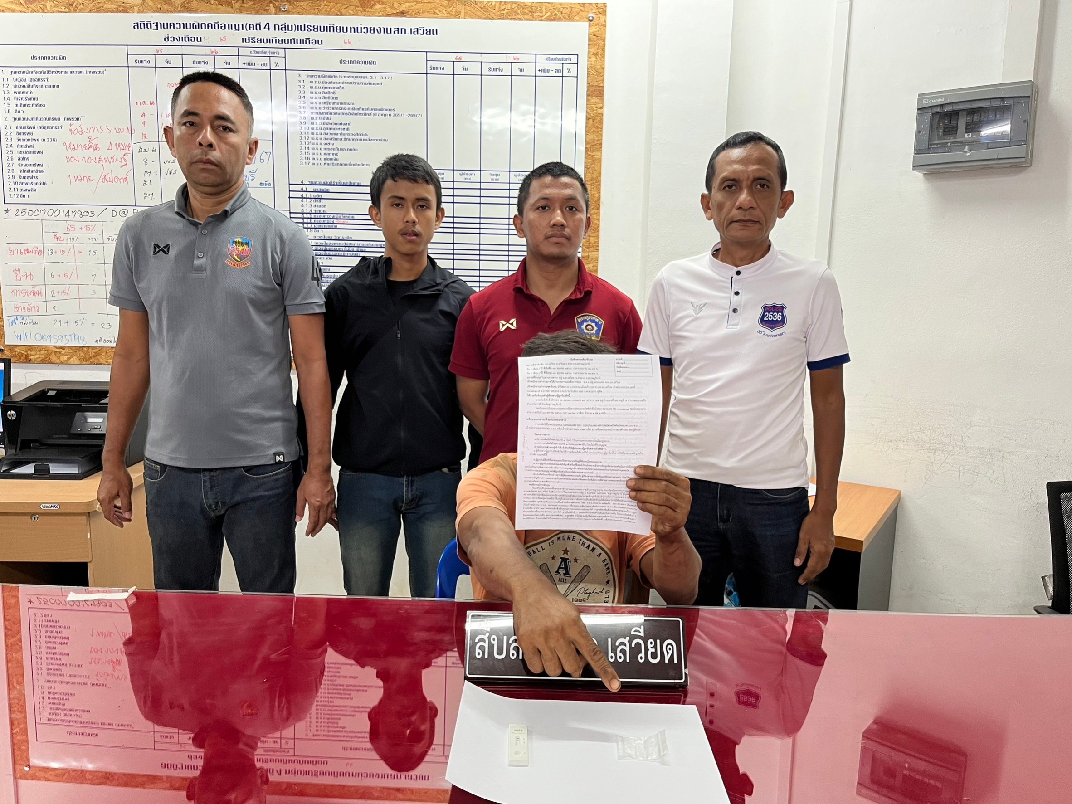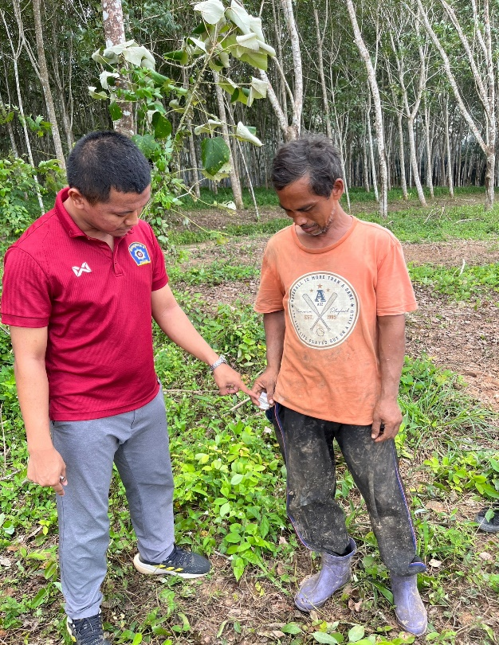

12 ตุลาคม 2566 เวลา 14.50 น. ได้มีการจับกุมตัวผู้ต้องหา “ทำร้ายร่างกายผู้อื่นให้ได้รับบาดเจ็บแก่กายหรือจิตใจ” จำนวน 1 ราย 1 คน ม.4 ต.ปากฉลุย อ.ท่าฉาง จว.สุราษฎร์ธานี เมื่อวันที่ 9 ตุลาคม 2565 เวลาประมาณ 20.00 น.
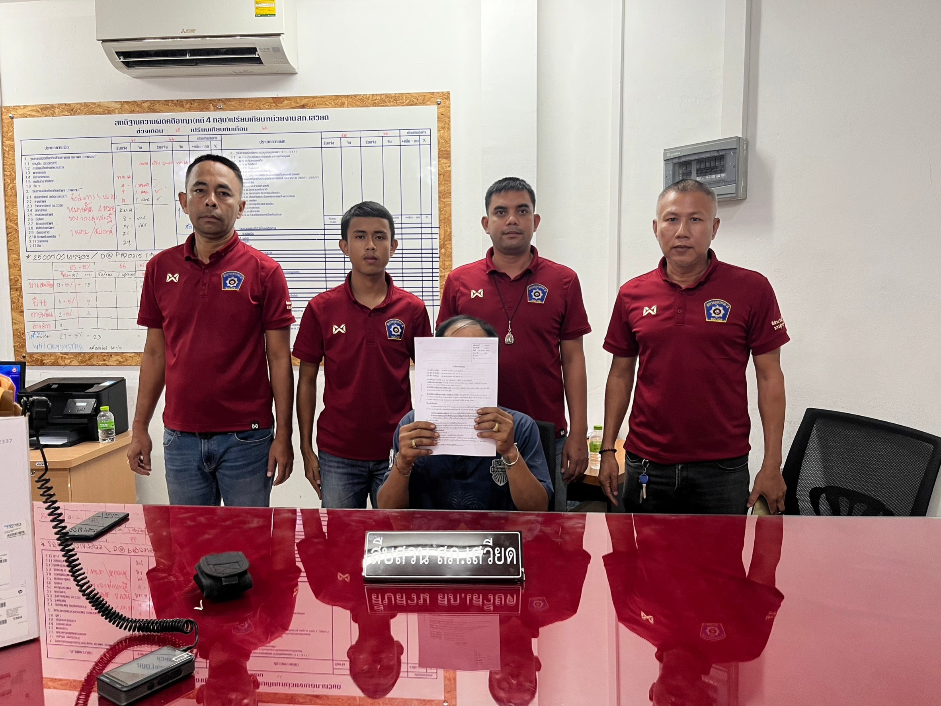

สถานีตำรวจภูธรเสวียด

รายงานการปฏิบัติราชการประจำเดือน

12 ตุลาคม 2566 เวลา 14.50 น. ได้มีการจับกุมตัวผู้ต้องหา “ในข้อหาเสพยาเสพติดให้โทษ ประเภท 1 เมทแอมเฟตามีน และ มีเครื่องกระสุนปืนไว้ในครอบครองโดยไม่ได้รับอนุญาต” จำนวน 1 ราย 1
พร้อมด้วยของกลาง เครื่องกระสุนปืนลูกซอง จำนวน 10 นัด

สถานีตำรวจภูธรเสวียด

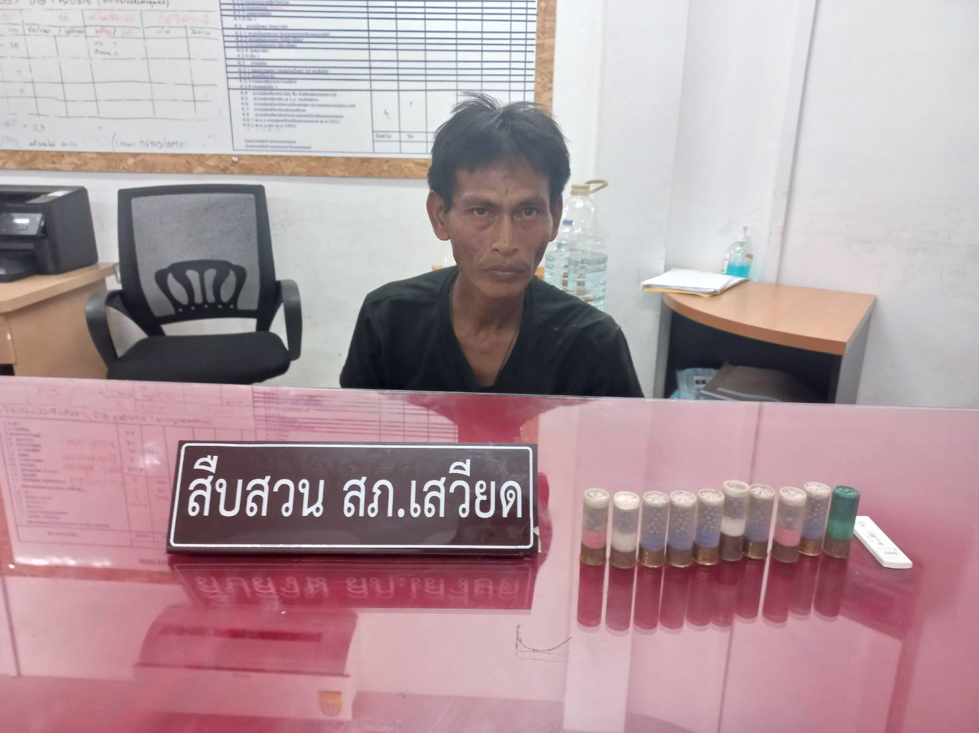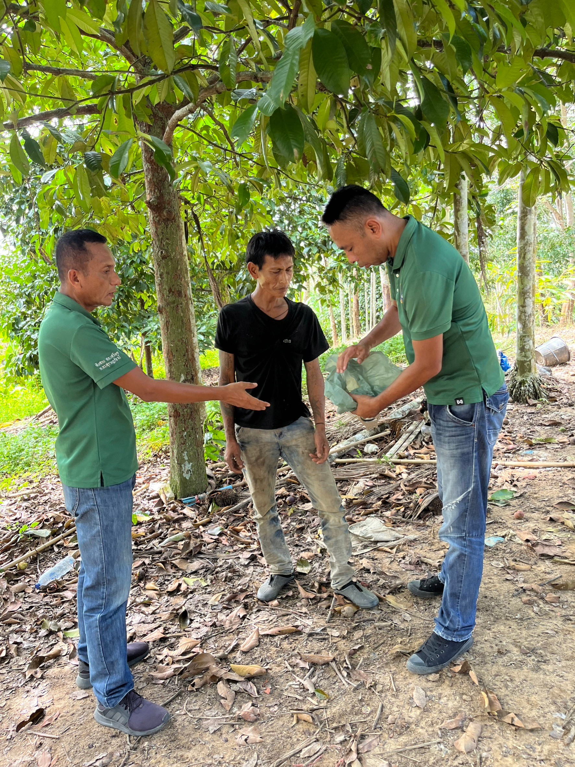

19 ตุลาคม 2566 เวลา 13.35 น. ได้มีการจับกุมตัวผู้ต้องหา “มียาเสพติดให้โทษ ประเภท 1(ยาบ้า) ไว้ในครอบครองโดยไม่ได้รับอนุญาต” ชนิดกลม อักษร WY จำนวน 2 เม็ด จำนวน 1 ราย 1

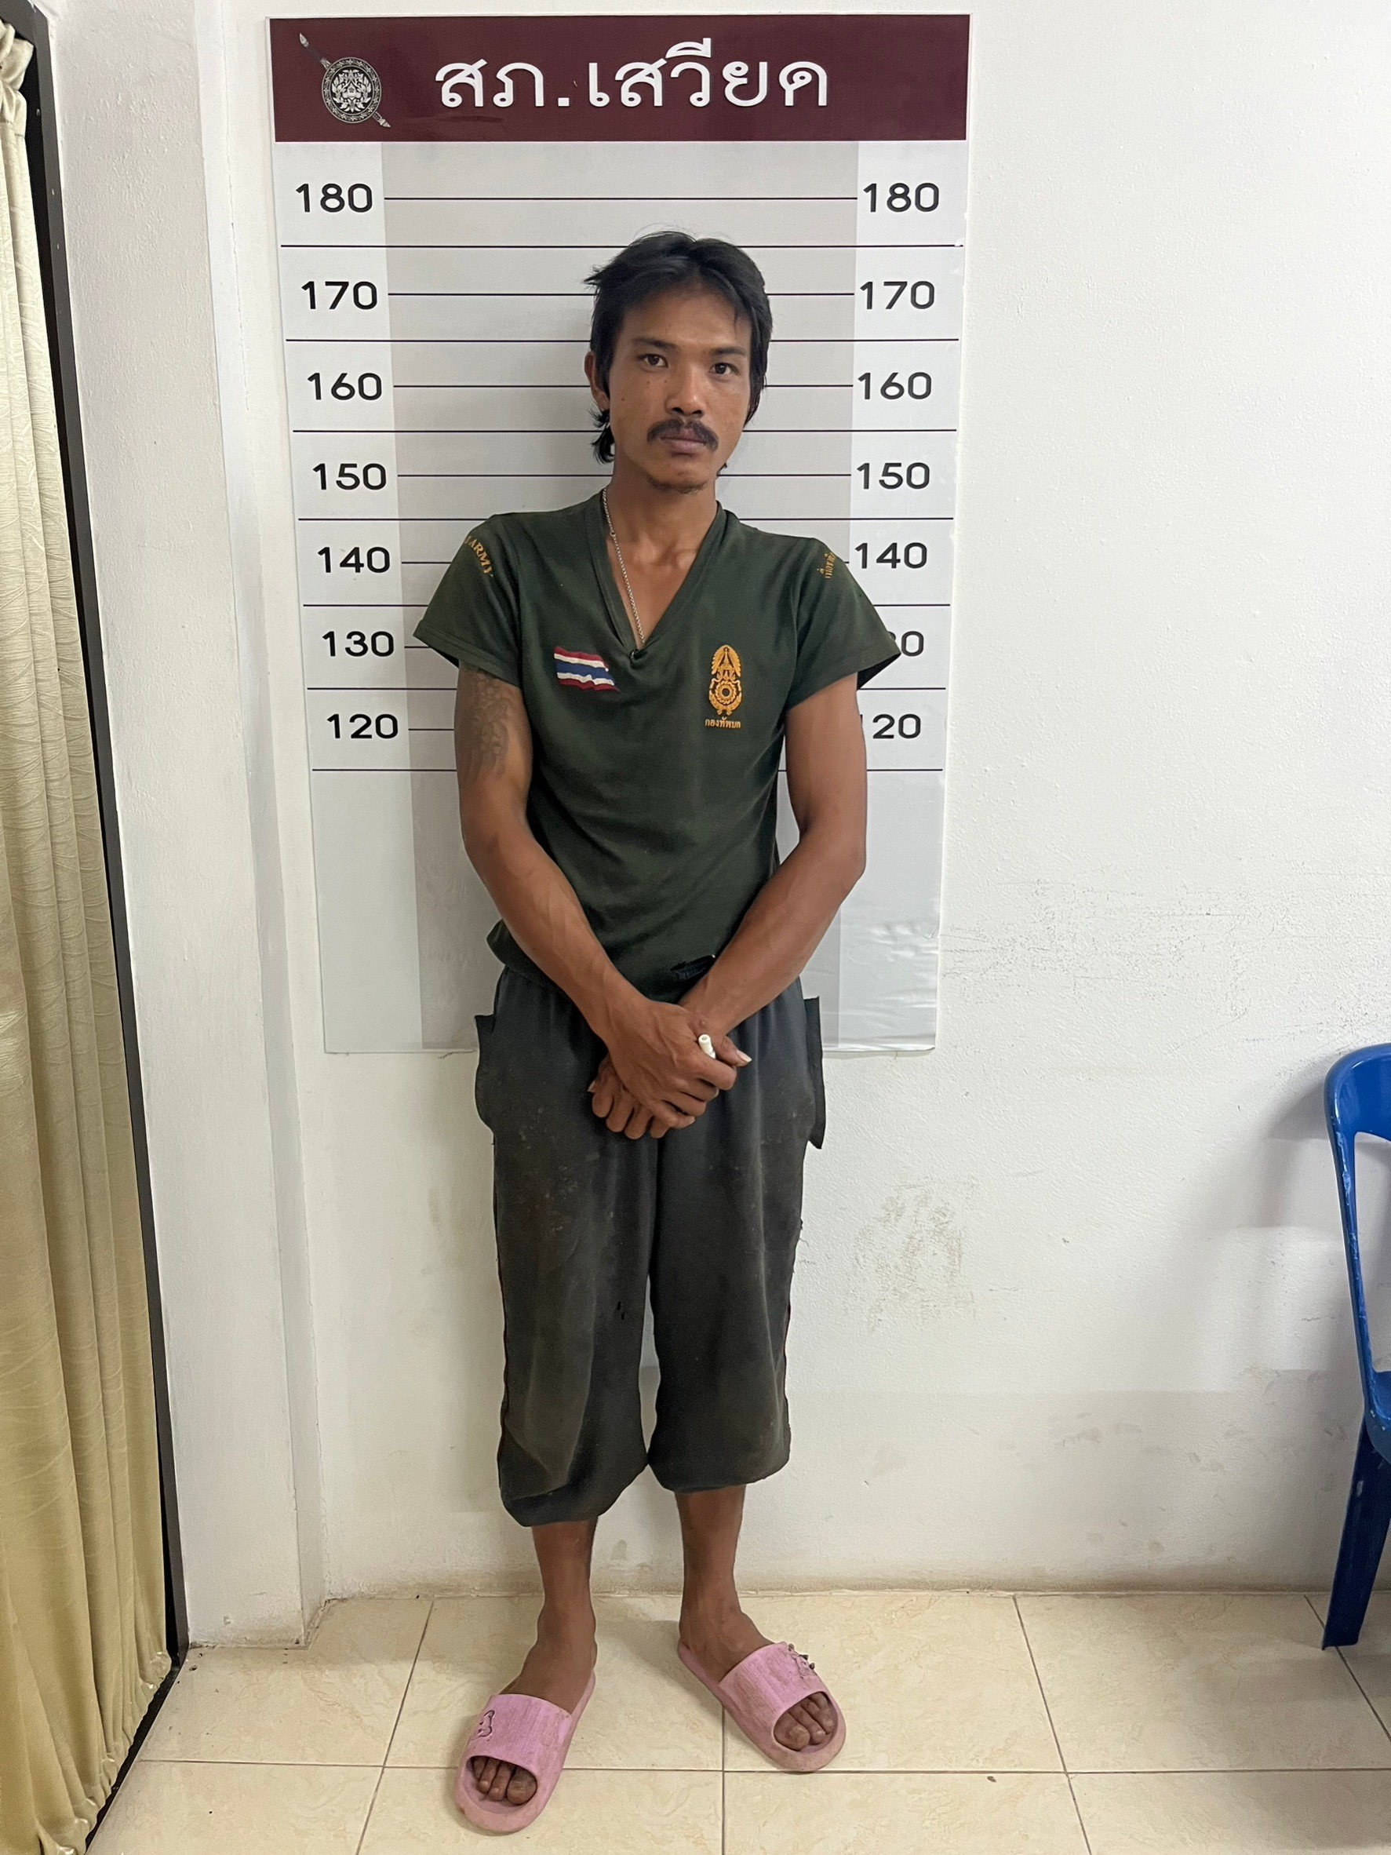
สถานีตำรวจภูธรเสวียด

รายงานการปฏิบัติราชการประจำเดือน

9 ตุลาคม 2566 เวลาประมาณ 10.15 น. ได้มีการจับกุมตัวผู้ต้องหา “มีอาวุธปืนและเครื่องกระสุนปืนไว้ในครอบครองโดยไม่ได้รับอนุญาต” พร้อมด้วย อาวุธปืนยาวอัดลมแบบประดิษฐ์เอง จำนวน 1 กระบอก และ ลูกตะกั่วขนาด 8 มม. จำนวน 1 ลูก
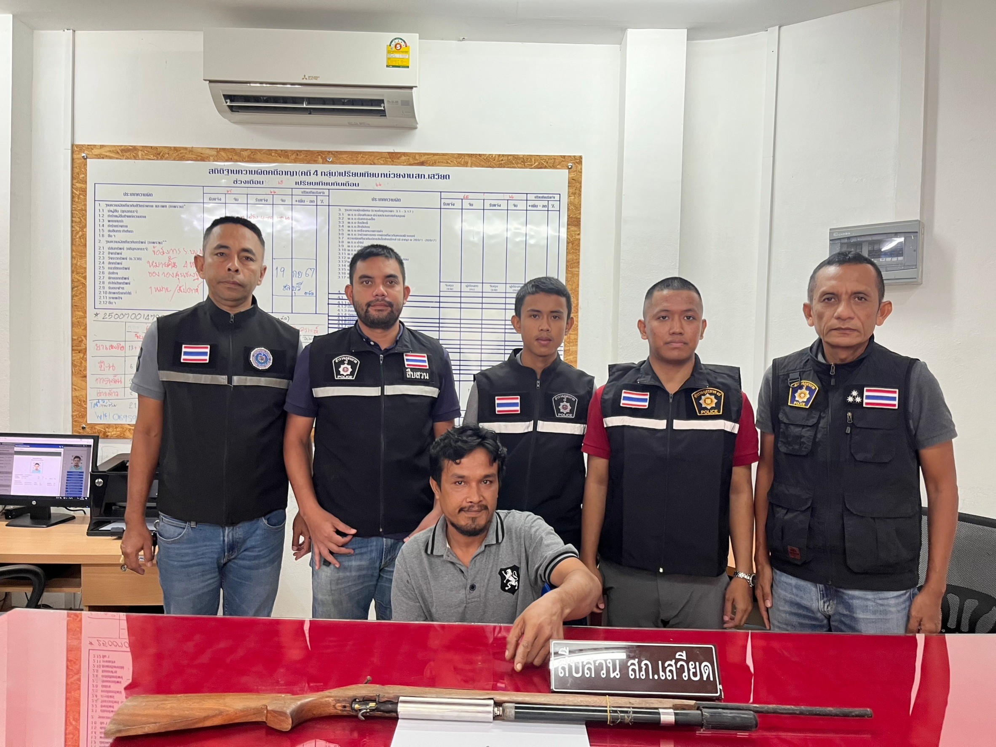

สถานีตำรวจภูธรเสวียด

สถานีตำรวจภูธรเสวียด

